RechenArchitektur Übungsblatt 9 Lösung
von Andrea Colarieti Tosti

Aufgabe 42:

a)

Die Bias Notation wird benutzt um Gleitkommazahlen Darzustellen, und erfolgt durch die Addition von 127 auf den Wert des Exponenten der IEE735 Notation damit das kleinste exponent mit 00000000 und das größte mit 11111111 dargestellt werden können. Diesen Notation heißt Biased Notation. Wenn der Exponent in dieser form dargestellt wird, ist es einfacher anhand des Exponenten die Grösse der Zahlen zu vergleichen.

b)

- 13,375₁₀

1. Vorzeichen

Negativ → 1

2. 13 = 1101₂

3. 0,375 * 2 = 0,75 → 0
0,75 * 2 = 1,5 → 1
0,5 *2 = 1,0 → 1

0,011₂

3. Transposition
1101,011 = 1,101011 * 2³

4. Exponent

127+3 = 130
130 : 2 = 65 → 0
65 : 2 = 32,5 → 1
32 : 2 = 16 → 0
16 :2 = 8 → 0
8 : 2 = 4 → 0
4 : 2 = 2 → 0
2 : 2 = 1 → 0
1 : 2 = 0,5 → 1
10000010

5. Komposition

1 10000010 10101100000000000000000
c)

1. Vorzeichen
1 → Negativ

2. Exponent

0111 1101 = 64 + 32 +16 + 8 + 4 +1 = 125
125 – 127 = -2

3. Mantisse

10100000000000000000000 = 1/2 + 1/8 = 0,625

4. Formel
1*(-1) * (1+0,625)*2⁻² = 0,40625

Aufgabe 43:

a)

U_{out} = x 3 y 3
+ (x 3 + y 3 )x 2 y 2
+ (x 3 + y 3 )(x 2 + y 2 )x 1 y 1
+ (x 3 + y 3 )(x 2 + y 2 )(x 1 + y 1 )U_{in}
b) 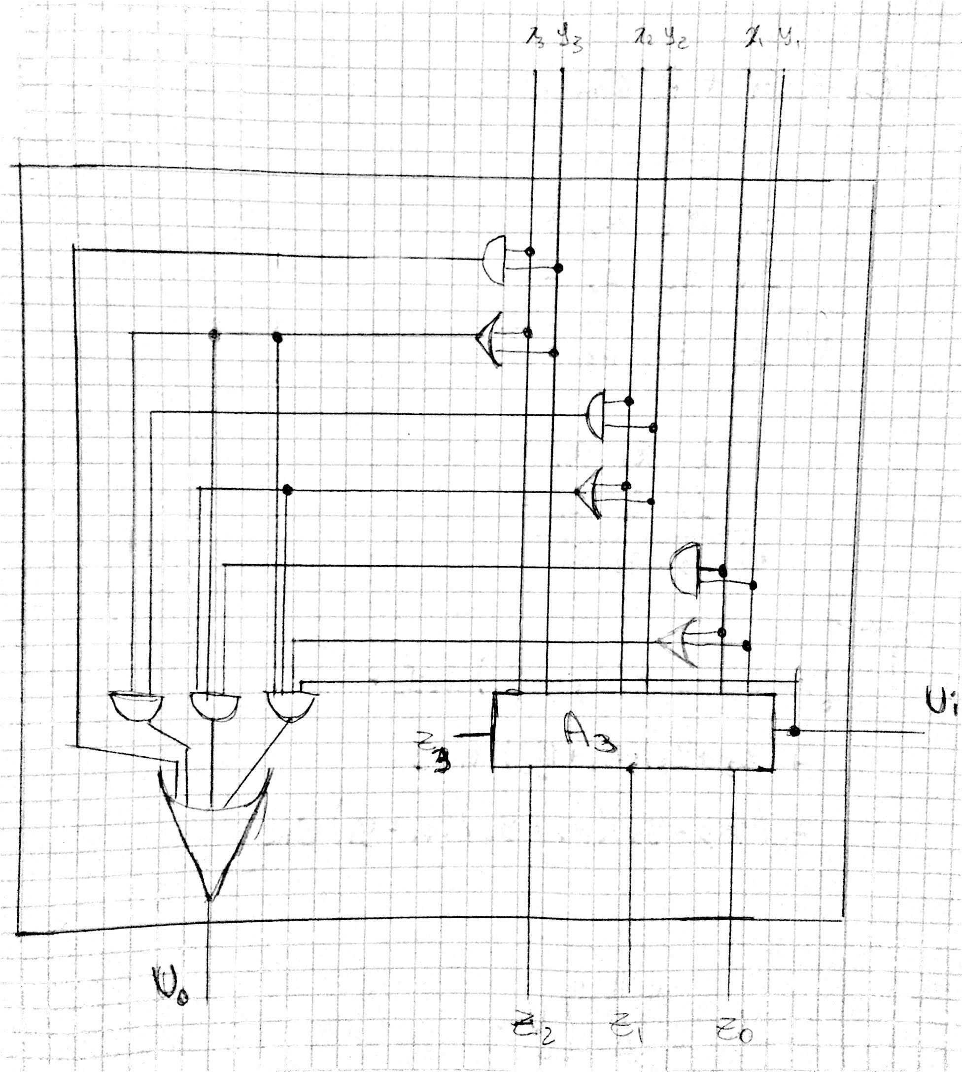

c)
Carry-Look-Ahead-Addierer
Aus dem obigen Bild :
10 * AND/OR-Gatter+1*Volladdierer → 10*10 psec + 1* 70 psec = 100+70 psec = 170 psec
und da wir zwei zahlen der Größe 6 bit addieren multiplizieren wir es mal 2
→ 170 *2 = 340 psec

Aufgabe 44:

a) iv
b) iii
c) ii
d) i
e) ii
f) ii

